Fierastraul circular Basic 2000 pret de vinzare 2660 Euro fara TVA si fara transport

Fierastraiele circulare pt. taiere panouri de lemn din seria Basic au caracteristic un disc de taiere inclinabil si sunt dotate cu o unitate cu disc incizor ceea ce fac aceste modele foarte eficiente din punct de vedere al acuratetei taieturii obtinute pe panoul PAL raportat la cost.
In plus aceste modele se disting prin mecanisme de inalta performanta, dispozitive pt. masurare de acuratete si sisteme de prezentare pt. lucru foarte accesibile oricarui operator.
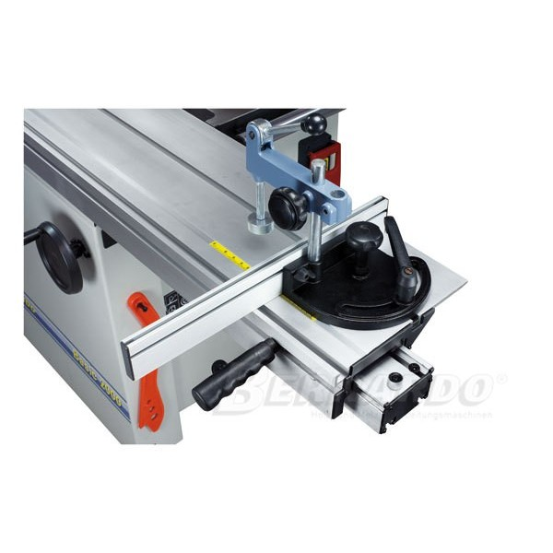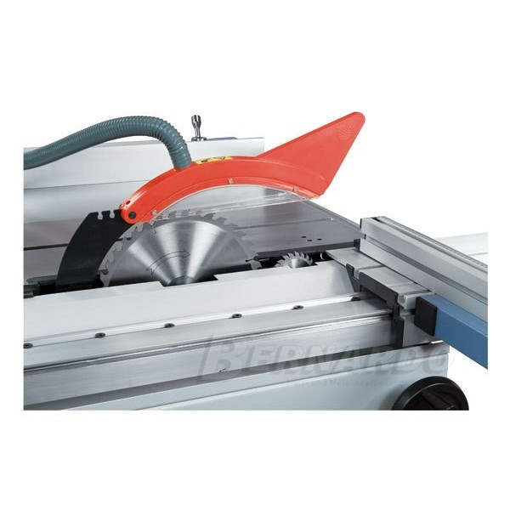

DATE TEHNICE:
Dimensiuni masa masinii | 750 x 580 mm
Dimensiuni masa glisanta | 2600 x 270 mm
Lungimea max de taiere cu pinza circular | 2000 mm
Diametru maxim disc circular | 315 x 30 mm
Grosime maxima de taiat la unghi 90° sau 45° | 100 / 80 mm
Latimea taieturii pe masa extensibila | 1180 mm
Inaltimea mesei de lucru | 850 mm
Extensia mesei de lucru | 500 x 310 mm
. Dimensiune mesei patrate cu role | 830 x 520 mm
Viteza discului principal fierastrau | 4,500 rpm
Viteza discului incizor | 8,500 rpm
Dimensiuni disc incizor | 2-100 x 20 mm
Diametru gura de exhaustare praf | 100 mm
Puterea motorului de alimentare in conexiune S₁ 100% | 3,8 kW (5,1 HP)
Puterea motorului de alimentare in conexiune S₁ S₆ 40% | 5,3 kW (7,2 HP)
Tensiune de alimentare electrica | 400 V
Dimensiuni de gabarit masina (Lung x latime x inaltime) | 2000 x 2800 x 1100 mm
Greutatea masinii aproximativa | 298 kg

- CARACTERISTICI TEHINCE
- Masa glisanta din Aluminiu cu ghidaje calite
- Masa patrata solida pt. prelucrarea unor panouri mari si grele
- Masa extensibila echipata cu module in serie pe lungime si latime suporta panouri cu dimensiuni mai mari.
- Rigla de ghidare in unghi si dispozitivul de sustinere pot fi pozitionate pe orice lungime de taiere.
- Unitatea de taiere este solida si garanteaza lucrul precis si fara vibratii.
- Corpul masinii (rezistent la torsiune) este turnat din otel si fonta cenusie.
- Rigla de ghidare telescopica extractabila (max. 2000mm) montata in fata sau in spatele mesei patrate
- Rigla de ghidare solida cu extensie pt. un confort sporit in lucru.
- O roata de mina permite inclinarea discului fierstraului pina la 45 dgr.
- Motorul puternic garanteaza o capacitate optima de taiere chiar si in operarea continua
- Masa masini este din otel turnat - prelucrata precis si finisata
Accesorii standard:
- Disc circular din carbid cu 40 dinti dimensiuni 315 x 3.0 x 30 mm / Z40
- 2 x discuri incizor cu 24 dinti 100 x 20 mm / Z 24
- Dispozitiv de protectie disc fierastrau raordat la colector de praf.
- Tub conector cu racord Y-piece.
- Rigla de ghidare cu bride excentrice.
- Limitator de cursa
- Masa extensibila in lungime si latime
- Rigla de ghidare extensibila care poate fi repozitionata.
- Sistem de limitare cu ajustare fina
- Masa patrata cu role
- Miner de impingere masa glisanta
- Scule
